

**THEORIE**

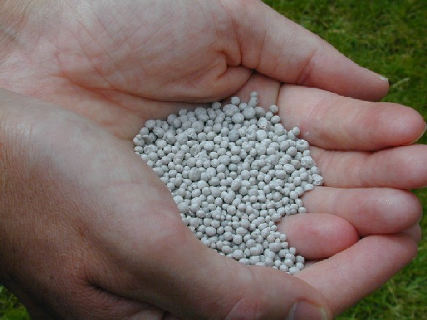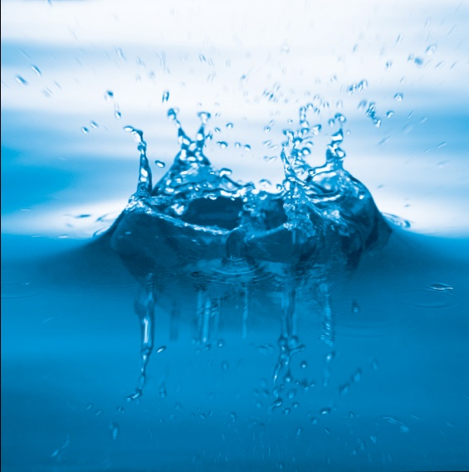

Inhoudsopgave

De basis 3

De voeding van de plant 4

Opname van CO2 4

Opname van water 4

Transport van water 5

Opname van voedingszouten 6

Voedingselementen nader toegelicht 7

Stikstof (N) 7

Fosfor (P) 8

Kalium 9

Overige voedingselementen 10

Magnesium (Mg) 10

Zwavel (S) 10

Calcium (Ca) 11

Spoorelementen 11

Aanvullen van de voedingsstoffen 12

Factoren die de opname van voedingsstoffen beïnvloeden 12

Beoordelen van de voedingstoestand 13

Verschillende methoden 13

Bemesting 18

De praktijk in beeld 18

Beschikbaarheid van voedingsstoffen 19

De pH 20

Bemesting in de containerteelt 22

Organische stofvoorziening 24

Functie van organische stof 24

Het organische stofgehalte 25

Groenbemesters 26

De voor- en nadelen van groenbemesters 26

# De basis

**Enkele definities**

Onder bemesting verstaan we:

Bemesten is het aan de grond, het medium of de plant toevoegen van stoffen met plantenvoedende bestanddelen en/of materialen die de structuur van de grond positief beïnvloeden.

De voor de plant noodzakelijke voedselelementen kunnen we verdelen in twee groepen, namelijk de macro-elementen en de micro-elementen. De macro-elementen worden ook wel hoofdelementen genoemd en de micro-elementen ook wel spoorelementen.

Macro-elementen zijn elementen waarvan een plant grote hoeveelheden nodig heeft. Dit zijn:

C Koolstof

H Waterstof

O Zuurstof

N Stikstof

P Fosfor

K Kalium

S Zwavel

Ca Calcium

Mg Magnesium

Micro-elementen zijn elementen waarvan een plant relatief weinig nodig heeft. Wel zijn deze erg belangrijk. In de praktijk worden ze nog wel eens vergeten. Dit zijn:

Fe Ijzer

Si Silicium

Mn Mangaan

B Borium

Zn Zink

Mo Molybdeen

Cu Koper

En soms ook nog:

Cl Chloor I Jood

Se Seleen Na Natrium

Co Kobalt Br Broom

Al Aluminium

## De voeding van de plant

Uit onderzoek is gebleken dat de plant in staat is allerlei organische stoffen zelf te maken uit de grondstoffen die de plant opneemt. Deze grondstoffen zijn: CO2(koolstofdioxide), H2O(water) en zouten. Hiermee maakt de plant koolhydraten, vetten, eiwitten etc.

## Opname van CO2

Koolzuurgas wordt via de huidmondjes door middel van diffusie opgenomen uit de lucht. De CO2 wordt door de plant benut voor de fotosynthese of assimilatie volgens de vergelijking:

bladgroen

6 CO2 + 6 H2O C6H12O6 + 6 O2

zonlicht

Bij de ademhaling of dissimilatie vindt het omgekeerde proces plaats, waarbij dan energie vrijkomt die de plant o.a. gebruikt om zijn wortels dieper in de grond te boren, zijn takken en bladeren overeind te houden. Daar de assimilatie-productie de dissimilatie-afbraak normaal verre overtreft, kan het overschot worden benut voor de opbouw van de plant en voor de vorming en de opslag van reserves.

## Opname van water

Zonder water kunnen planten niet leven. Water is nodig voor alle processen die zich in een plant afspelen. We noemen hier vier heel belangrijke functies die water voor de plant vervult.

1. Productie van suikers door fotosynthese; In het bladgroen vindt fotosynthese plaats. Water en koolzuurgas worden met behulp van licht omgezet in suikers en zuurstof. Deze suikers maakt de plant vooral voor de groeiprocessen. Zonder water geen fotosynthese.
2. Transport van voedingsstoffen door de plant; Water brengt voedingsstoffen naar de plaatsen in de plant waar ze nodig zijn en transporteert de suikers vanuit de bladeren naar de groeiende delen van de plant.
3. Temperatuurregeling; Ongeveer 98% van het opgenomen water wordt door de bladeren verdampt. Deze verdamping houdt de plant koel.
4. Celspanning; Water zorgt voor spanning op de celwand zoals lucht zorgt voor spanning in een ballon en fietsband. De kruidachtige onderdelen van de plant bijvoorbeeld de bladeren, hebben hun stevigheid te danken aan de celspanning. Wanneer een plant onvoldoende water kan opnemen, gaan de kruidachtige onderdelen van de plant slap hangen.

Water vervult dus verschillende functies voor de plant, variërend van transportmiddel tot bouwmateriaal. Maar hoe komt dat water nu in de plant?

Hiervoor hebben planten een ingenieus systeem ontwikkeld. Opname van water geschiedt vooral door het wortelstelsel door middel van osmose. De celwand van de haarwortels dient als halfdoorlatende wand. Het water verplaatst zich van de zwakste naar de sterkste oplossing, dus van de zwakkere zoutoplossing van het bodemvocht naar de sterkere oplossing in de cellen van de wortel. Een hoge zoutconcentratie in het bodemvocht geeft dus een waterstroom in omgekeerde richting met als gevolg ‘verbranding’ of ‘verdroging’. De tekening op de volgende bladzijde geeft hier een schematisch voorbeeld weer van de waterverplaatsing door een halfdoorlatende wand.

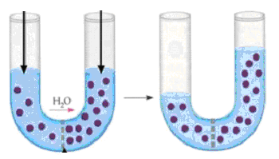

## Transport van water

De plant neemt water op. Hierdoor daalt de zoutconcentratie in de wortelcellen. De wortelcellen geven via een soortgelijk proces water af aan de hogere cellen in de plant omdat hier de zoutconcentratie weer iets hoger is. Zo komt het water op de plaatsen terecht waar het wordt gebruikt of verdampt. De watermoleculen komen dus via de buitenste cellen van de haarwortels de plant binnen en worden dan doorgegeven naar de hogere cellen van de plant.

## Opname van voedingszouten

Opname van zouten gebeurt alleen in ion-vorm. De ionen worden gewisseld. Alle kationen (positieve ionen) zoals K+, Ca2+, Mg2+ worden bij de wortel uitgewisseld tegen voornamelijk H+. De in het bodemvocht aanwezige anionen (negatieve ionen), zoals NO3-, SO42-, Cl-, H2PO4- worden met een gelijkwaardige hoeveelheid HCO3- uitgewisseld. Zou het aantal waardigheden van de uitgewisselde ionen niet gelijk aan elkaar zijn, dan zou de plant geladen worden. De plant beschikt over voldoende H+ en HCO3- omdat dit een restproduct van de ademhaling is.

## Uit het bovenstaande blijkt dat de diverse processen in de plant van elkaar afhankelijk zijn. Veel van deze processen zijn bijzonder ingewikkeld en nog niet alles is hierover bekend.

## Ook is het blad van een plant vaak in staat om voedingszouten op te nemen. Hiervan maakt men wel gebruik bij de zogenaamde bladbemesting. Als een gewas direct tekort heeft van een bepaalde voedingsstof kan dit door toediening van bijvoorbeeld een bladbespuiting toegediend worden. Voorbeeld: Ureum bij een stikstoftekort (N-tekort). Bladbemesting moet gezien worden als een noodmaatregel en kan een normale bemesting nooit helemaal vervangen.

## 

## Voedingselementen nader toegelicht

Zoals we gezien hebben bestaan er een groot aantal voedingselementen. De belangrijkste van de hoofdelementen zullen we hieronder kort toelichten. Vervolgens worden ook de andere elementen kort besproken.

## Stikstof (N)

Gewassen met een stikstoftekort door bepaalde redenen zijn meestal goed te onderscheiden van goed bemeste planten. Dit hangt samen met de functie van stikstof. De functie van stikstof:

- is een belangrijk bouwelement voor bladgroen;

- is een belangrijk bouwelement voor eiwitten;

- stimuleert de celdeling;

- stimuleert de celstrekking.

Gebrek aan bladgroen is snel te zien aan de lichtere kleur van het gewas. Eiwitten zijn erg belangrijk in een plant, omdat deze de levensprocessen in de plant sturen. Celstrekking en celdeling zorgen samen voor de groei van de plant.

**Tekort en overmaat**

Stikstof is uiterst belangrijk voor de opbrengst van het product en een tekort aan stikstof geeft vaak dan ook een zekere opbrengstderving en/of kwaliteitsverlies. Echter werkt stikstof ook niet altijd positief. Zo blijft een plant veel langer groen en productief bij een overmaat aan stikstof. Een welige groei die bij de overdadige stikstofbemesting ontstaat is niet bevorderlijk voor de kwaliteit. De planten zijn dan over het algemeen wat ‘slap’. Bovendien ontstaat er door veel blad een wat vochtiger microklimaat in het gewas, wat voor de ontwikkeling van schimmels gunstig kan zijn. Ook is een snel gegroeide plant ziektegevoeliger. Kortom, je moet een gewas niet te weinig, maar zeker ook niet te veel stikstof geven!

Enkele voorbeelden van meststoffen waar stikstof in zit:

MAS (magnesamonsalpeter), Ureum, KAS (kalkammonsalpeter) etc.

## Fosfor (P)

Fosfor is een bouwsteen van eiwitten in de plant en speelt een rol bij de assimilatie en de dissimilatie. Fosfaat heeft vooral invloed op:

- de wortelgroei;

- de jeugdgroei;

- wortel- en zaadvorming;

In het voorjaar heeft fosfaat een stimulerende rol bij de wortelgroei. Juist dan is het belangrijk dat de wortelontwikkeling voorspoedig verloopt, omdat dit weer van invloed is op de opname van water en voedingsstoffen.

**Tekort en overmaat**

Fosfaatovermaat is nog niet schadelijk gebleken voor gewassen. Natuurlijk is een overdadige fosfaatgift economisch niet verantwoord omdat de kosten die je maakt niet gecompenseerd worden door een meeropbrengst. Aangezien er in de vollegrondspercelen (met name op zandgronden) meestal genoeg fosfaat aanwezig is hoeft er minimaal bijgegeven te worden. In de containerteelten is het meer van belang.

Meestal kom je fosfaat tegen in mengmeststoffen maar enkele echte fosfaatmeststoffen zijn:

Superfosfaat en Tripelsuperfosfaat.

## Kalium

Belangrijke functies van kali zijn de volgende:

* Kali bevordert de productie van koolhydraten;
* Kali regelt het transport van koolhydraten uit de bladeren naar de andere delen van de plant.
* Kali is van invloed op de wateropname;
* Kali maakt de gewassen beter bestand tegen de kou; dus hard ze af.
* De stevigheid van de gewassen neemt toe. Door stevigere celwanden zijn de gewassen minder gevoelig voor -met name- aantasting door schimmels.
* Kali heeft een grote invloed op de kwaliteit van producten. Het gaat dan om geur, uiterlijk en in een aantal gevallen om smaak.

**Tekort en overmaat**

Bij een tekort aan kali worden de genoemde functies in mindere mate uitgevoerd. De groei in opbrengst zal afnemen. Kaligebrek heeft een aantal kenmerken: Het blad krijgt een donkergroene kleur en de top en de rand van het blad verkleuren geel of bruin.

Een overmaat aan kali is nadelig voor je portemonnee en daarnaast is een grote hoeveelheid kali in het bodemvocht nadelig voor de wateropname van de plant en wanneer het ’s winters voor een deel uitspoelt kan het de drinkwaternorm overschrijden. En natuurlijk niet goed voor de portemonnee.

Kali komt vaak ook in mengmeststoffen voor maar enkele kalimeststoffen zijn:

Kali 60 en patentkali. (Patentkali bevat ook nog een beetje magnesium)

Het nadeel van Kali 60 is dat er Chloor aan toegevoegd is, dit doodt het bodemleven.

## Overige voedingselementen

In de praktijk mag je ook de kleintjes niet uit het oog verliezen. Ze kunnen de reden zijn van opbrengstderving en het vervelende is, dat je dat vaak moeilijk kunt herkennen. Daarom wordt er op steeds meer bedrijven bewust aandacht besteed aan de overige elementen.

## Magnesium (Mg)

De belangrijkste functie van magnesium is die van bouwsteen voor het bladgroen. Bij de meeste gewassen is magnesiumtekort dan ook te zien als een opvallende geelverkleuring tussen de nerven in het blad. Verder hebben veel enzymen in de plant magnesium als bouwsteen nodig. Bijvoorbeeld voor het omzetten van stikstof in eiwit.

**Tekort of overmaat**

Magnesiumgebrek treedt vooral voor op zandgronden. Dit komt meestal door:

- te lage pH.

- lage temperatuur en droogte.

- te hoog kalkgehalte.

- te hoog kaligehalte 🡪 dit noemt men antagonisme (een teveel van het ene element kan soms leiden tot een gebrek van een ander element).

Kieseriet en bitterzout zijn de meest gebruikte magnesiummeststoffen.

## Zwavel (S)

Zwavel is vooral van belang bij de stofwisseling van de plant. Het speelt een rol bij de eiwitvorming. Tekort aan zwavel geeft een vergeling van het blad. Het is dus niet gemakkelijk te herkennen aangezien de tekortverschijnselen van meer elementen bestaan uit vergeling van het blad. Daarnaast zijn enkele andere verschijnselen van zwaveltekort:

* de planten zijn kleiner en spichtiger met dunne korte stengels.
* een tragere groeisnelheid.

Zwavel komt vaak voor als nevenelement van een aantal meststoffen zoal bijvoorbeeld bij:

Patentkali, kieseriet en bitterzout.

## Calcium (Ca)

Calciumgebrek heeft invloed op de kwaliteit van het geoogste product. Calcium is van belang voor de stabiliteit van een plantencel en daarnaast regelt het de doorlatendheid van de celmembranen. Calcium moet vooraf worden gegeven om opgenomen te kunnen worden en een gebrek is meestal niet meer te corrigeren.

Enkele factoren die van invloed zijn op de opname van calcium:

* overvloed of tekort aan bodemvocht.
* pH van de bodem. Een lage pH beperkt de wortelgroei als gevolg van aluminium- en mangaanvergiftiging met als gevolg een tekort aan calcium en magnesium.
* het kaligehalte van de grond. Een hoog kaligehalte vermindert de calciumopname.

## Spoorelementen

De functie van spoorelementen is zeer uiteenlopend en het effect van een tekort op diverse gewassen is ook zeer verschillend. Vaak vormen zij een bouwsteen van een enzym of hormoon. Enzymen zijn stoffen die bepaalde processen in de plant regelen/aansturen. Zo kan bijvoorbeeld een tekort aan molybdeen de stikstofbinding bij vlinderbloemigen vertragen. De verschijnselen van gebrek aan spoorelementen zijn zeer uiteenlopend.

Overmaatverschijnselen zijn moeilijk als herkenbare verschijnselen weer te geven. Overmaat komt maar weinig voor en is vaak het gevolg van een zeer lage pH of een bemestingsfout. In uitzonderlijke situaties kan dit dan leiden tot vergiftigingsverschijnselen. Zo kan mangaanovermaat leiden tot vergroeide wortels en koperovermaat tot ijzertekort.

In de praktijk zie je dat er tegenwoordig steeds meer uitgebreide grondonderzoeken worden uitgevoerd waarbij ook de spoorelementen worden geanalyseerd en voorzien van een advies.

## Aanvullen van de voedingsstoffen

Proeven en praktijkervaring wijzen uit dat je het beste een goede bemonstering kunt laten uitvoeren om te weten te komen welke voedingsstoffen aangevuld moeten worden. Vaak blijkt dan dat stikstof, kali, magnesium in wat grotere hoeveelheden nodig zijn maar ook dat een aantal spoorelementen aangevuld moeten worden. Deze laatste weliswaar in kleine hoeveelheden maar zeer belangrijk om een goede gezonde gewasgroei te houden.

## Factoren die de opname van voedingsstoffen beïnvloeden

1. Wortelstelsel van de plant. Een goed ontwikkeld wortelstelsel bevordert de groei. Veel haarwortels zijn gunstig. Het aantal is o.a. afhankelijk van de structuur/bewortelbaarheid van de grond, de doorlatendheid etc.. De groei van het wortelstelsel is te bevorderen door snoei (bijv. rondsteken of ondersnijden).
2. Structuur van de grond. Bij een goede structuur is de plant actief, is er voldoende zuurstof aanwezig, zodat geen schadelijke vormen kunnen ontstaan.
3. De temperatuur van de bodem en lucht. Bij een optimale temperatuur zijn alle levensprocessen zeer actief. Daarnaast is de verdamping groot zodat veel water (met voedingsstoffen) kan worden opgenomen.
4. Vochttoestand van de grond. Een goede vochtvoorziening bevordert de opname van ionen.
5. Antagonisme: het is bekend dat een overmaat van een bepaald voedingselement in de grond de opname van een ander element nadelig beïnvloedt. Deze elementen werken elkaar dus tegen. Bekend zijn o.a.: K/Mg, Mg/K, P/Zn, B/K en B/Ca

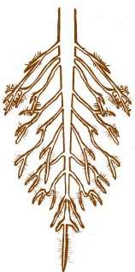

Uit het voorgaande blijkt dat een teler/kweker van planten tot op zekere hoogte in staat is de voedselopname van een plant te beïnvloeden. De opname van voedsel is naast andere groeifactoren van grote invloed op de groei van het gewas en het is derhalve duidelijk dat men door de bemesting op de juiste wijze toe te passen, de groei van een gewas gunstig kan beïnvloeden.

## Beoordelen van de voedingstoestand

Om een goede voeding tot stand te kunnen brengen, moet je de vruchtbaarheidstoestand van de grond beoordelen. Dit kan op verschillende manieren gebeuren. In dit hoofdstuk komen de belangrijkste aan bod.

## Verschillende methoden

Zoals eerder vermeld werken we hier een aantal verschillende methoden door om te laten zien waar de teler/kweker zijn gegevens vandaan kan halen om op een zo goed mogelijke manier te bemesten.

**Praktische ervaring**

Een teler/kweker weet uit ervaring hoe een bepaald gewas er uit moet zien en aan de ontwikkeling van een gewas kan hij vaak een tekort van een bepaald element afleiden. Dit vakmanschap is niet voor iedere ondernemer weggelegd en is ook een niet te zuiver kompas!! Vaak neemt een teler/kweker ook eenvoudige bemestingsproeven die hem voor een gewas op zijn bedrijf belangrijke informatie kan verstrekken. Denk hierbij bijvoorbeeld aan een proef waarbij verschillende meststoffen met elkaar worden vergeleken.

**Tekort en overmaat**

Sommige tekorten aan een voedingselement zijn zeer specifiek of gemakkelijk te onderkennen en geven dan een duidelijke aanwijzing omtrent de behoefte aan meststoffen. Het ziektebeeld wordt evenwel vaak vertroebeld door ander uitwendige omstandigheden (ras, weer, ontwatering etc.) zodat stellen van een diagnose aan de hand van het uiterlijk van het gewas eveneens veel ervaring vraagt die niet iedereen heeft.

**Natuurlijke plantengroei**

In de praktijk weet men dat bepaalde onkruiden veel of juist weinig voorkomen indien een bepaald element in geringe of ruime maat aanwezig is. Er wordt dan gesproken voer ‘minnend’ of ‘mijdend’. Enkele voorbeelden hiervan zijn: het voorkomen van kleine brandnetel en zwarte nachtschade wijst op N-rijkdom (stikstof) van de bodem; paardebloem, hoefblad, distels en klavers op Ca-rijkdom, zuring op een Ca-tekort. Toch heeft dit ook een bezwaar want als een plant ergens voorkomt geeft dit slechts een aanwijzing maar als hij er niet voorkomt wil dit niet zeggen dat het omgekeerd is.

**Chemisch onderzoek**

Verreweg het belangrijkste hulpmiddel om na te gaan welke bemestingsbehoefte een perceel heeft is het scheikundig/chemisch onderzoek. Hiervoor zijn een aantal verschillende laboratoria in Nederland maar ook wordt er tegenwoordig steeds meer voor onderzoek opgestuurd naar het buitenland omdat daar andere technieken gebruikt kunnen worden om een beter inzicht te krijgen in de bemestingsbehoefte. Enkele voorbeelden van chemische onderzoeken ten behoeve van de bemesting zijn:

- Standaard grondanalyse.

- Bodembalans-analyse.

- Plantsap-analyse.

- Blad.

- Analyse.

- Chroma-analyse.

Op de volgende bladzijden tref je enkele voorbeelden aan.

**Grondanalyse: 1**

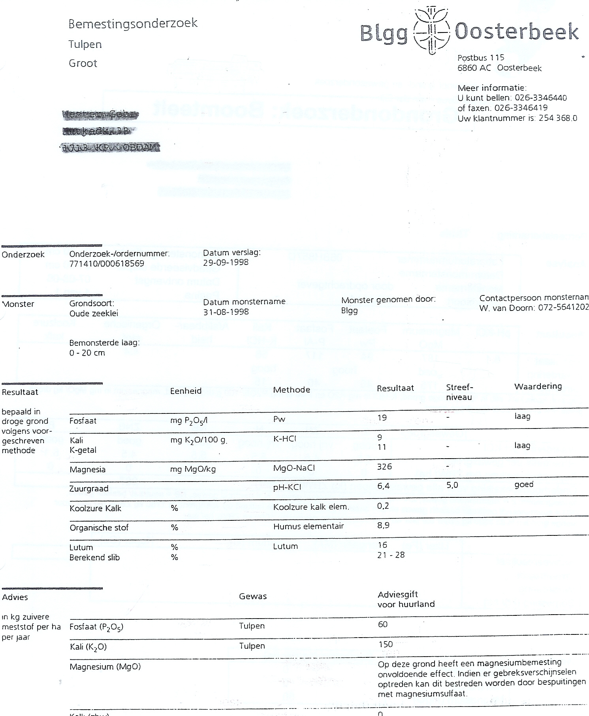**Grondanalyse 2**

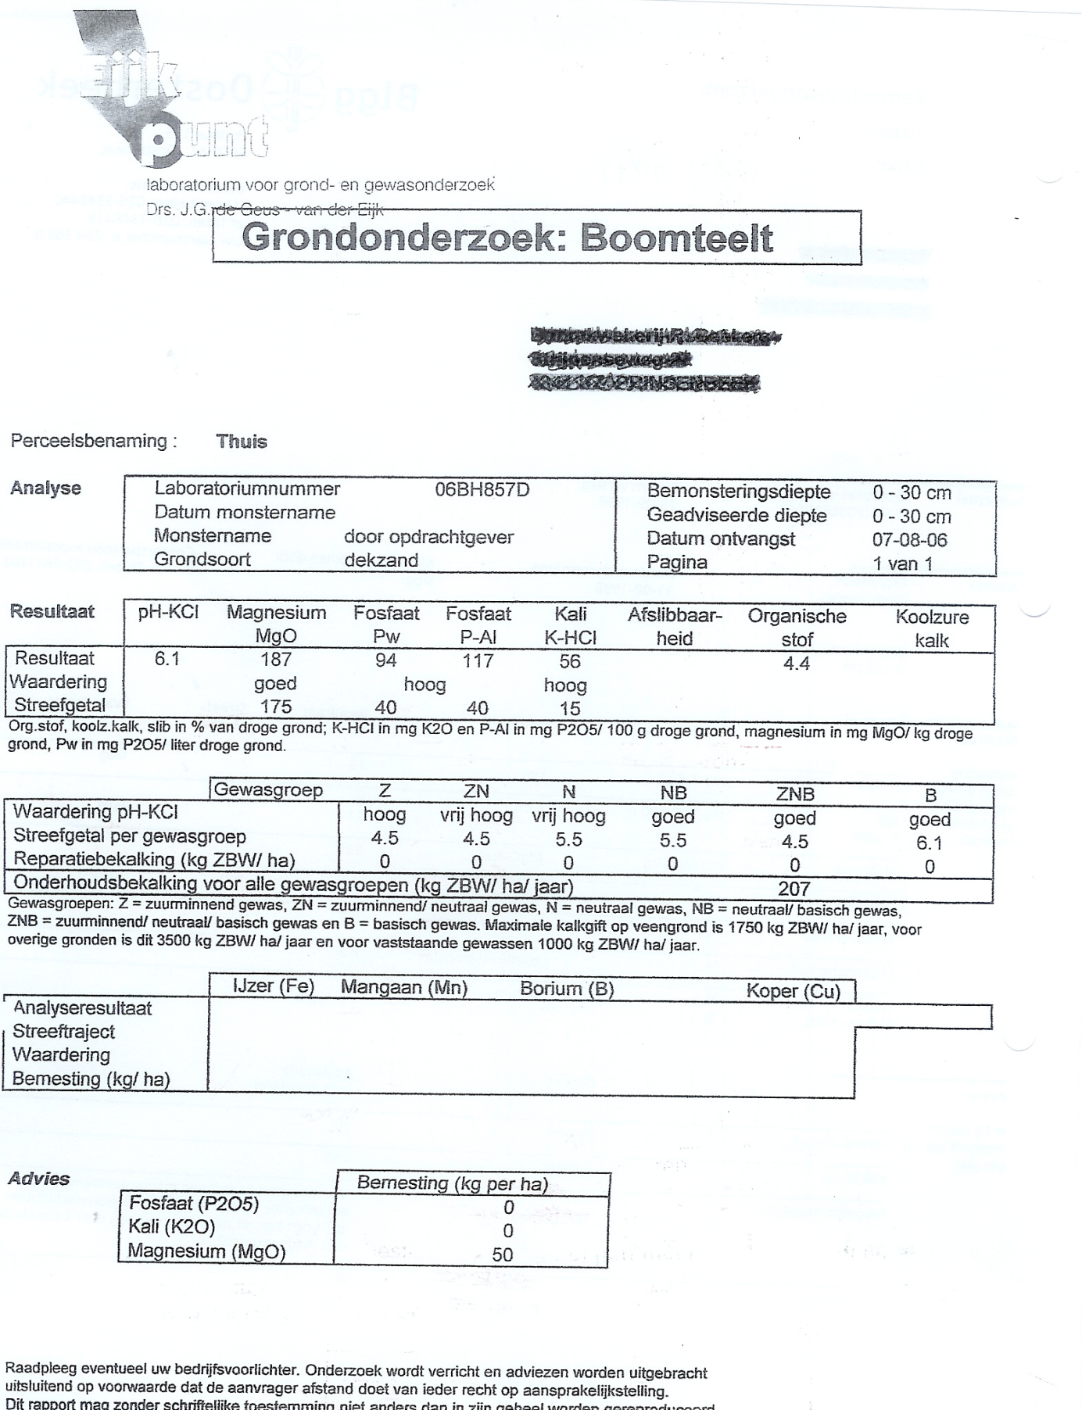

**Grondanalyse 3**

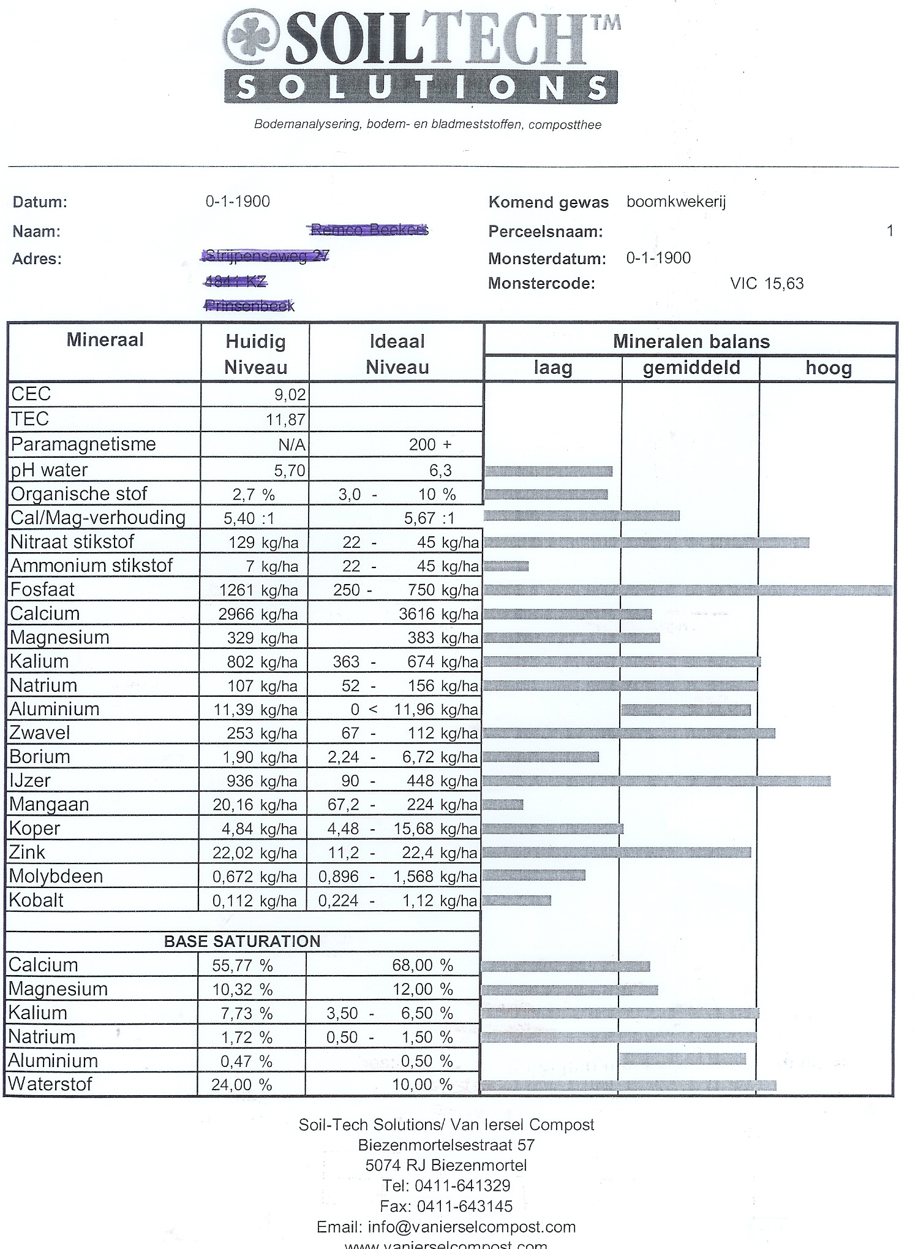

# Bemesting

Zoals we nu gezien hebben kun je dus middels een onderzoek nagaan hoeveel voedsel een bepaalde plant nodig heeft. Om een optimale groei of productie te verwezenlijken is dit zelfs noodzakelijk gebleken!

## De praktijk in beeld

In werkelijkheid is dit veel ingewikkelder. De grond is namelijk niet slechts een medium waarin de plant zijn wortelstelsel kan laten groeien om overeind te blijven staan en waaruit hij het nodige voedsel kan putten. In de grond spelen zich een groot aantal processen af, die de opname van de verstrekte voedingsstoffen kunnen beïnvloeden. Met andere woorden: of een bemesting ook werkelijk aan het gewas ten goede komt is afhankelijk van een aantal factoren. We bekijken er een paar wat beter.

**Oplossen van een meststof in het bodemwater**

De meest gebruikte meststoffen zijn in water goed oplosbaar, maar andere dienen eerst op de een of andere manier te worden omgezet. Als deze omzetting geleidelijk verloopt, dan kan dit de uitspoeling tegengaan en soms is dit een voordeel. Vooral als deze voedingsstof niet op de een of andere wijze gebonden kan worden. In droge grond is het bemestingseffect van elke meststof nihil. In het bodemvocht is de zoutconcentratie gering.

**Binden aan het klei-humus-complex**

Als een meststof is opgelost in het bodemwater, splitst deze zich in ionen. In de bodem zijn negatief geladen delen aanwezig, namelijk de humus- en kleideeltjes. Van de kleideeltjes zijn voornamelijk de allerkleinste deeltjes actief. Dit gedeelte van de grond noemt men lutum. Ook is er ooit vastgesteld dat humus een ruim vier maal zo groot adsorberend vermogen heeft als lutum.

Aan de oppervlakte van deze negatief geladen deeltjes kunnen positief geladen ionen uit het bodemvocht worden gebonden, geadsorbeerd. De plant is in staat deze gebonden deeltjes te benutten als zij er gebrek aan hebben. Uit het voorgaande blijkt dus dat men meer kans heeft op uitspoeling van negatieve ionen dan van positieve ionen.

**Vastlegging van voedingselementen in organische stof**

Onder organische stoffen verstaan we alle resten van planten en dieren in de bodem. Deze resten zijn afkomstig van een voorgaand gewas, zoals wortelresten, bladresten e.d. of van gestorven bodemdieren en micro-organismen. Al deze levende organismen hebben rechtstreeks of indirect voedingsstoffen opgenomen die pas bij volledige vertering van deze massa weer ter beschikking kunnen komen van het gewas dat op deze grond groeit. In hoeverre een gewas dus snel de beschikking krijgt over deze door andere organismen opgenomen voedingsstoffen hangt af van de levensduur van die organismen en de snelheid van de vertering van deze organismen.

Soms is de concurrentie van de bacteriën ten opzichte van het gewas zo groot dat een nieuwe generatie bacteriën de vrijgekomen zouten uit de verteerde organische stof opneemt voordat het gewas dit kan benutten. Vooral bij eiwitarme organische bemesting kan dit een rol spelen. Om stikstofgebrek van het gewas te voorkomen geeft men dan vaak een geringe N-gift, zoals bij stro.

Verder wordt een gedeelte van de organische stof niet verteerd maar blijft stabiel in de grond achter. De voedingsstoffen die de leveranciers van deze humus bij de opbouw van hun organismen hebben verbruikt, komen dan voorlopig zeker niet ten goede aan het gewas.

**Uitspoeling**

Overvloedige regenval of beregening veroorzaakt transport van opgeloste voedingszouten naar de ondergrond. Als deze via drainbuizen het perceel verlaten zijn ze als voedingsstof verloren.

## Beschikbaarheid van voedingsstoffen

Uit het voorgaande is wel gebleken dat niet alle voedingsstoffen die in de grond voorkomen of er in zijn gebracht ook werkelijk beschikbaar zijn voor het gewas. Beschikbaar zijn:

* opgeloste zouten
* onopgeloste maar oplosbare zouten
* aan het kleihumuscomplex gebonden ionen

In het bodemwater is een zeker evenwicht tussen de opgeloste en vaste zouten. Als de plantengroei opgeloste zouten onttrekt aan het bodemwater, worden weer zouten in het bodemwater opgelost zodat het evenwicht weer wordt hersteld. Behalve van de natuurkundige eigenschap ‘oplosbaarheid’ is de oplosbaarheid van een meststof in de grond tevens afhankelijk van:

1. de formulering / de vorm waarin een meststof voorkomt.
2. de zuurgraad van de grond. In een zure omgeving lossen de meeste stoffen beter op, maar uitzonderingen zijn er ook.
3. de temperatuur van de grond en de bodemwatertemperatuur. Een hogere temperatuur geeft in de meeste gevallen een betere oplosbaarheid.
4. de concentratie van zouten in het bodemwater. Een hogere concentratie geeft vaak een slechtere oplosbaarheid.

## De pH

Onder het begrip pH verstaan we de zuurgraad. De zuurgraad van de grond kan worden gemeten. De waardeschaal wordt uitgedrukt in potentie waterstof atomen: de pH. Hoe lager het getal op de schaal, des te zuurder de grond; hoe hoger het getal, des te minder zuur. De schaal loopt van 1 - 14. Een neutrale zuurgraad van de grond is 7. Daarbij voelen de meeste planten zich lekker op hun plek. Extremen zijn ook aanwezig: rododendrons eisen een pH van om en nabij de 4,5. Sommige varens houden juist van een pH van 8 of meer. Planten in de uitschieters naar beide zijden verlenen we al snel het predikaat zeldzaam.

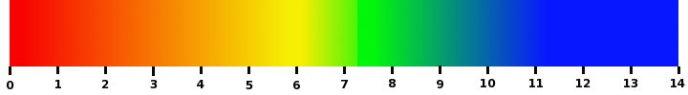 Zuur 🡨 Neutraal 🡪 Basisch

Getob met planten die maar niet willen groeien, heeft vaak iets te maken met de pH. Die zuurgraad kunnen we beïnvloeden met 'toverkorrels'. Te zure grond verbeteren we met een gift kalk of met meststoffen met een pH verhogend neveneffect zoals Kalkammonsalpeter. Basische gronden beïnvloeden we met een zwavelzuurverbinding, waardoor de kalk gebonden wordt of uitspoelt. In de praktijk blijkt dat verlagen van de pH moeizamer gaat dan het verhogen. Wel is het zo dat jaarlijks een deel van de aanwezige kalk uitspoelt en je dus een hele lichte daling ziet van de pH. Dit is echter zeer minimaal.

**De definitie van pH**

pH: -is de afkorting van de potentie Hydrogenium (=waterstof);

-is de hoeveelheid H+-ionen die in een oplossing aanwezig zijn, uitgedrukt in mol/l;

Voorbeeld:

pH 8 = 0,00000001 mol H+ /L

pH 7 = 0,0000001 mol H+ /L

pH 6 = 0,000001 mol H+ /L

pH 5 = 0,00001 mol H+ /L

pH 4 = 0,0001 mol H+ /L

pH 3 = 0,001 mol H+ /L

pH 2 = 0,01 mol H+ /L

pH 1 = 0,1 mol H+ /L

pH 0 = 1 mol H+ /L

Een eenheid verschil in de pH-waarde wil dus zeggen 10x zoveel of 10x zo weinig H+-ionen in de oplossing. In schoon water is bij 22˚C de pH 7.0.

**PH ten opzichte van de plant**

pH is belangrijk in verband met de wortelfuncties. Bij zeer lage en zeer hoge pH wordt het wortelstelsel beschadigd, tussen pH 4.0 en 8.0 gebeurt dit niet.

Invloed pH op de voeding:

**Te hoge pH**

- Tekort of minder opneembaar zijn van Mn, Al en Fe.

- P slechter oplosbaar.

- Tekort B, Zn, Cu.

**Te lage pH**

- Overmaat aan Mn en Al

- Zelden overmaat aan Fe

- P beter oplosbaar

- Gemakkelijk Mg- en Mo-gebrek

De oplosbaarheid van Fe en Al is beter bij een lage pH.

In het schema op de volgende pagina wordt de invloed van de pH nogmaals benadrukt.

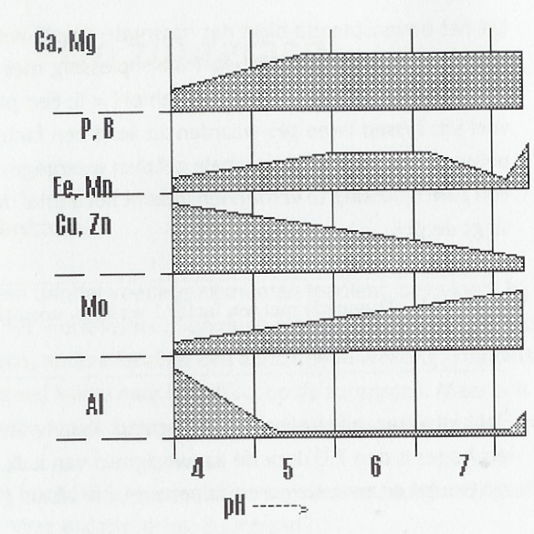

**Het bepalen van de pH**

Het bepalen van de pH van de grond kan op verschillende manieren. De meest gebruikte manier in de vollegrondsteelten is via een grondmonster dat je opstuurt naar een onderzoekslaboratorium. Dit gebeurt dan gelijktijdig met een algemeen grondonderzoek.

## Bemesting in de containerteelt

Op het moment dat je potgrond besteld, geef je aan welke potgrondsoort je wilt hebben, waarbij je voor de bemesting rekening moet houden met de volgende zaken:

1. in de meeste potgronden zit een basisbemesting 🡪 de PG-mix,

2. in potgrond kun je langzaamwerkende meststoffen laten mengen, bijvoorbeeld osmocote of basacote.

**Controle op de bemesting**

**Potgrondanalyse**

Potgrondanalyse is de belangrijkste informatiebron voor de bemestingstoestand van de planten. Het analyseresultaat is het uitgangspunt voor het bemestingsadvies gedurende het groeiseizoen. Om een goed beeld van je bemestingstoestand te behouden is het belangrijk om regelmatig (bijvoorbeeld om de 4 a 5 weken) te bemonsteren. Voor de boomkwekerij zijn er een aantal streefwaarden bekend waaraan je een goed hulpmiddel kunt hebben bij het bijsturen van de bemestingstoestand.

**EC-meting**

Om een goede groei te behouden is het belangrijk dat de zouttoestand in de grond niet te hoog maar ook niet te laag is. Met een EC-meter meet je de ‘zoutconcentratie’. Deze geeft je een beeld van de hoeveelheid zouten die in de grond of water aanwezig zijn. Verhogen kan middels bemesten en verlagen kan door middel van extra watergiften en een regelmatige vochtvoorziening.

Voor de boomkwekerij is er een overzicht beschikbaar met een indeling naar:

-zoutgevoelige gewassen,

-matig gevoelige gewassen,

-matig tolerante gewassen.

**pH-meting**

De pH-waarde (zuurgraad) is eveneens belangrijk voor de groei van een plant en de opname van voedingsstoffen. De pH-waarde van de grond is te meten met een pH-meter maar kan ook eenvoudig met lakmoespapier gedaan worden. Met de meststoffenkeuze kun je rekening houden wanneer de pH-waarde verhoogt of verlaagd moet worden.

# Organische stofvoorziening

In vele agrarische publicaties worden de begrippen organische stof en humus door elkaar gebruikt. Ter voorkoming van verwarring zetten we hier de definities van beide stoffen onder elkaar.

**Organische stof:**

Onder organische stof verstaan we alles dat door planten en/of dieren is opgebouwd.

**Humus:**

Onder humus verstaan we alle verteerde organische stof. De organische stof is dan min of meer veraard, is vrij stabiel van structuur, zwart tot bruin van kleur.

## Functie van organische stof

De functies van organische stof zijn:

1. Bevorderen van de structuur:

Tijdens de afbraak van organische stof tot humus ontstaan slijmstoffen die de fijne minerale delen aan elkaar kitten. Hierdoor ontstaan structuurelementen die een betere verhouding van water en lucht bevorderen op zwaardere gronden. Op lichtere gronden worden de zandkorrels hierdoor aan elkaar gekit zodat slemp of verstuiving minder snel zal optreden. Door een betere structuur wordt ook het bodemleven gunstig beïnvloed.

2. Bevorderen van het bodemleven:

Organische stof is de voedselbron voor vrijwel al het bodemleven. Daarnaast is door een betere structuur de zuurstofvoorziening en de waterhuishouding gunstiger voor de ontwikkeling van de nuttige bacteriën.

3. Bevordering van het adsorberend vermogen:

Humus is een belangrijk deel van het klei-humus-complex. Het adsorberend vermogen op zandgronden is dus volledig afhankelijk van het humusgehalte van de grond, op kleigronden is deze afhankelijkheid geringer.

4. Bevordering van het vochthoudend vermogen:

Organische materialen zijn in staat om vocht vast te houden in de grond in een voor de plant direct opneembare vorm. Voor zandgronden is deze eigenschap van grote betekenis. Op hooggelegen zandgronden is men helemaal afhankelijk van deze wijze van vochtvoorziening.

5. Verhoging bodemtemperatuur:

Bij de vertering van organisch materiaal komt warmte vrij. Hierdoor kan de bodemtemperatuur iets oplopen.

6. Vergroten van de hoeveelheid lucht in de grond:

Doordat organische stof het poriënvolume vergroot, kan er meer lucht (en dus ook zuurstof) in de grond komen. Dit komt ten goede van de groei en de activiteit van het bodemleven.

## Het organische stofgehalte

Het o.s. gehalte van de verschillende grondsoorten is niet steeds even hoog. Voor minerale gronden wordt als ideaal 6 à 7% beschouwd, maar slechts weinig gronden bereiken dit gehalte. In de praktijk hebben vele zand- en kleigronden een o.s. gehalte van 2 tot 5%. Veengronden hebben een o.s. gehalte van minimaal 30%.

Het organische stofgehalte van een grond verandert langzaam. De oorzaken hiervan zijn de afbraakprocessen, waardoor ook stabiele humus in de grond nog wordt aangetast. Toch wordt er ook organisch materiaal aangevoerd door de bemesting, resten van geoogste planten e.d.. Afhankelijk van het bemestingsbeleid zal het o.s. gehalte hoger worden, gelijk blijven of afnemen.

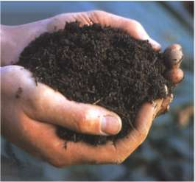Van nature wordt er ieder jaar zo’n 2 tot 4% van het organisch materiaal in de grond afgebroken. Dit is vooral afhankelijk van de bodemactiviteit. Door vele gewassen wordt ook organisch materiaal aangevoerd. Denk maar eens aan bladresten, wortelresten enz.. Dit is echter niet genoeg om het organische stofgehalte op peil te houden en dus zal er bemesting met een organische meststof nodig zijn om het verschil aan te vullen.

Een aantal voorbeelden van organische meststoffen zijn:

- GFT-compost

- Humuscompost

- Champost

- Stalmest

## Groenbemesters

Onder groenbemesting kan men verstaan alle plantendelen die bijdragen de bodemvruchtbaarheid te verbeteren. In principe zijn dus ook wortels en bladeren die na het rooien van gewassen op het perceel achterblijven een vorm van bemesting. De groenbemesters zijn in twee groepen in te delen, te weten:

1. Vlinderbloemige gewassen
2. Niet-vlinderbloemige gewassen

## De voor- en nadelen van groenbemesters

**De voordelen**

1. Verrijking van de grond met organische stof.
2. Mobiliseren van de in de grond aanwezige elementen: De meeste groenbemestingsgewassen hebben een rijk vertakt wortelgestel en zijn in staat om allerlei plantenvoedende elementen uit de bodem te halen waar de meeste cultuurgewassen niet meer van kunnen profiteren. Na het onderbrengen van de groenbemester komen deze elementen weer geleidelijk vrij voor het gewas.
3. Vlinderbloemigen zijn in staat om met stikstofbindende bacteriën samen (in symbiose) stikstof te binden. Een gedeelte van dit gebonden stikstof (N) is het volgende jaar beschikbaar voor de teelt.
4. Verbetering van structuur door de invloed van de wortels. Veel groenbemesters wortelen vrij diep wat de structuur ten gunste komt.
5. Bedekking van de grond. Dit geeft een bescherming tegen slechte weersinvloeden, vooral tijdens de winterperiode. Ook zorgt bedekking van de grond voor minder onkruid. Dit is uiteraard alleen het geval bij snelgroeiende gewassen.
6. Een groenbemester gebruikt in het algemeen veel water. Hierdoor is de bewerkbaarheid van de grond vaak veel beter.
7. Doordat een groenbemester voedingselementen kan vasthouden tijdens het groeiseizoen wordt uitspoeling gedeeltelijk voorkomen.
8. Tagetes heeft als eigenschap dat deze ook een aaltjesbestrijdend effect heeft. Echter moet je dan wel het juiste ras gebruiken. Het ras ‘Ground Control’ oftewel ‘Single Gold’ is hiervoor veel gebruikt.

**De nadelen**

* 1. Vervuiling van het land. Vooral bij slecht geslaagde groenbemesters.
  2. Meer kans op vreterij van engerlingen, koperwormen, slakken etc.
  3. Sommige groenbemesters zijn duur (zaad).

**Veel voorkomende groenbemesters**

Per perceel en teelt is het verstandig om te bekijken met welke groenbemester je het beste kunt gaan werken. Iedere groenbemester heeft immers zijn eigen eigenschappen. Een aantal veel voorkomende groenbemesters zijn o.a:

- Tagetes (afrikaantje)

- Soedangras

- Bladrammenas

- Gele mosterd

- Klaver

- Winterrogge